Nama : Devana Azzahra Salam
NIM : 41519120017
Mata Kuliah : Mathematical Tools For Data Science

Tugas Pertemuan 15
KNN merupakan algoritma klasifikasi yang paling sederhana dalam mengklasifikasikan sebuah gambar kedalam sebuah label. Metode ini mudah dipahami dibandingkan metode lain karena mengklasifikasikan berdasarkan jarak terdekat dengan objek lain (tetangga).
Struktur Dataset
- diagnosis (M = ganas, B = jinak)
- radius/jari-jari (rata-rata jarak dari pusat ke titik pada perimeter)
- tekstur (simpangan baku nilai skala abu-abu)
- perimeter
- area/luas wilayah
- smoothness/kelancaran (variasi lokal dalam panjang jari-jari)
- compactness/kekompakan (perimeter^2 / luas - 1.0)
- concavity/cekung (tingkat keparahan bagian cekung dari kontur)
- concave points/titik cekung (jumlah bagian cekung dari kontur)
- simetri
- dimensi fraktal ("perkiraan garis pantai" - 1)
diagnosis | Dependent
radius_mean | Independent
texture_mean | Independent
perimeter_mean area_mean | Independent
smoothness_mean | Independent
compactness_mean | Independent
concavity_mean | Independent
concave points_mean | Independent
symmetry_mean | Independent
fractal_dimension_mean | Independent
radius_se | Independent
texture_se | Independent
perimeter_se | Independent
area_se | Independent
smoothness_se | Independent
compactness_se | Independent
concavity_se | Independent
concave points_se | Independent
symmetry_se | Independent
fractal_dimension_se | Independent
radius_worst | Independent
texture_worst | Independent
perimeter_worst | Independent
area_worst | Independent
smoothness_worst | Independent
compactness_worst | Independent
concavity_worst | Independent
concave points_worst | Independent
symmetry_worst | Independent
fractal_dimension_worst | Independent

Script
- Import library
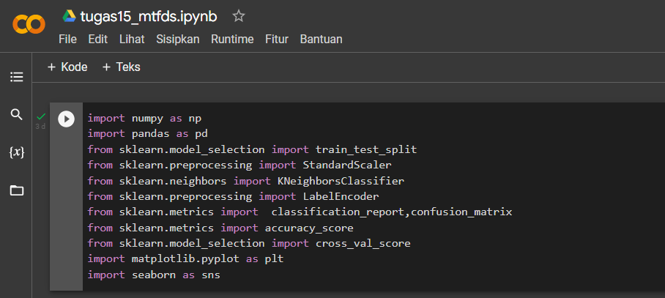
- Membaca dataset yang sudah digunakan pada pertemuan sebelumnya menggunakan code dataset = pd.read_csv("https://raw.githubusercontent.com/devanaazzahra/MTDFS/main/data.csv");
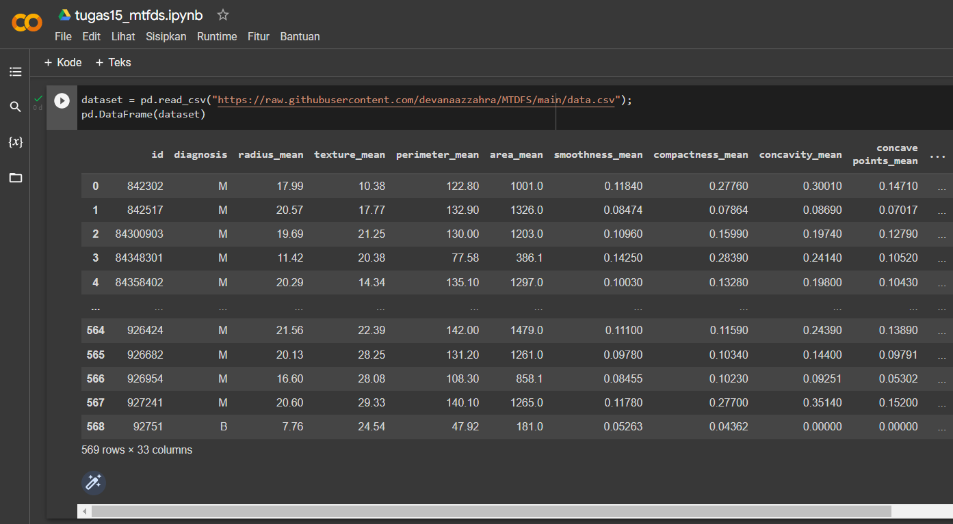
- Melihat detail info dataset
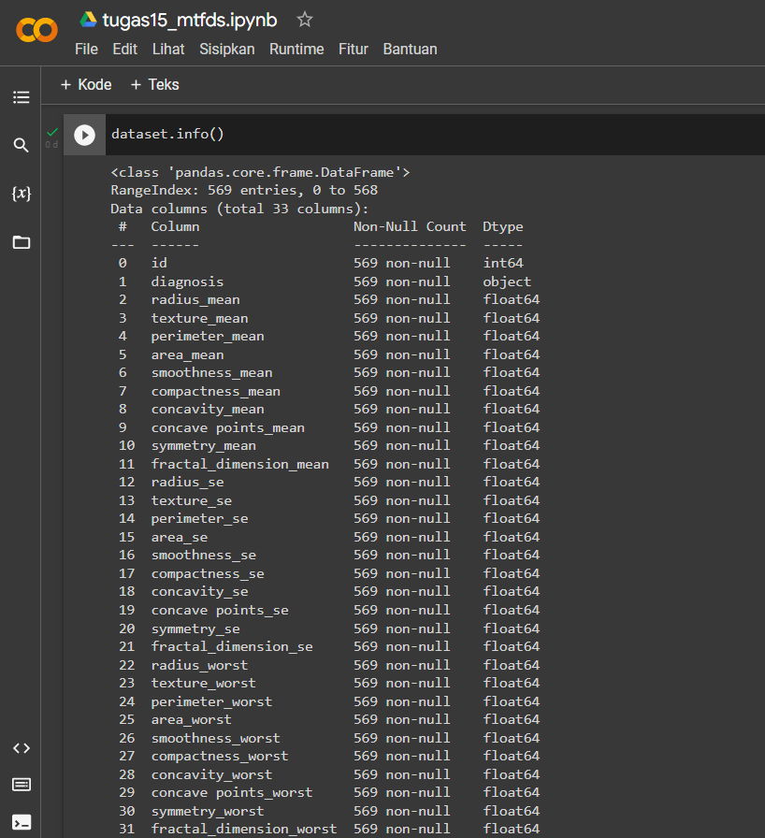

- Menampilkan variable data dependen dan independen
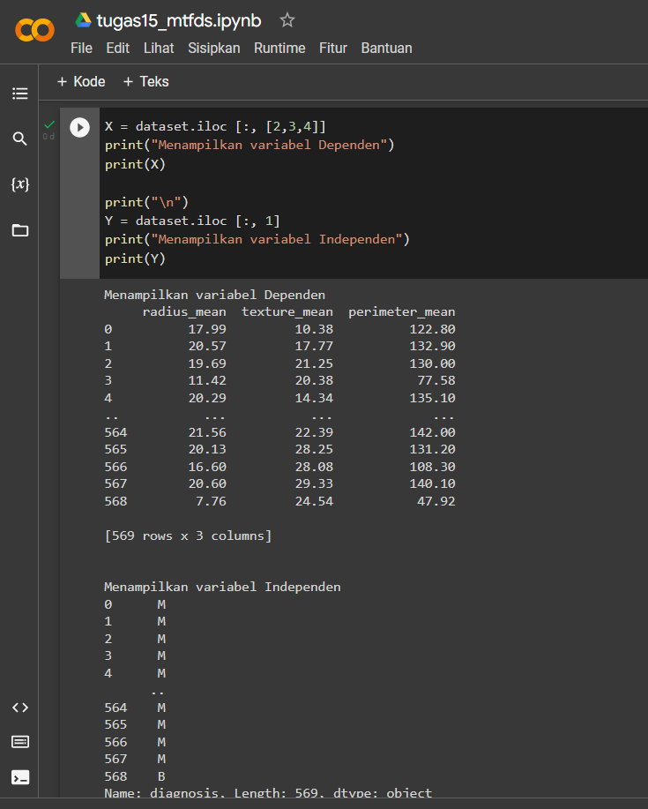
- Mengubah label B menjadi 0 dan label M menjadi 1 dari kolom diagnosis
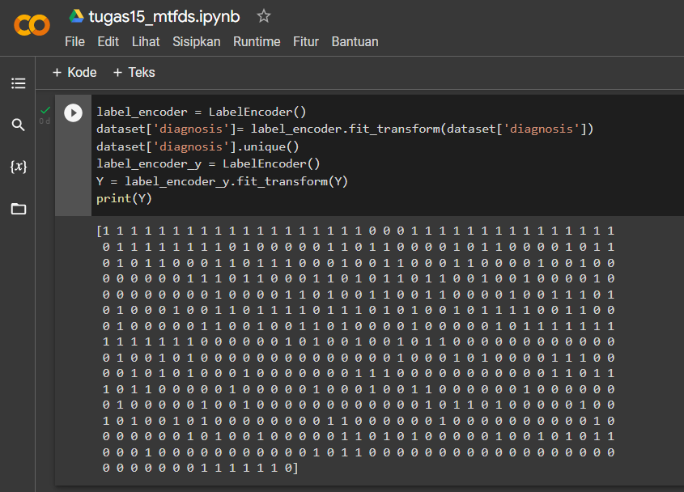
- Klasifikasi data, dan menginput data train pada fungsi klasifikasi
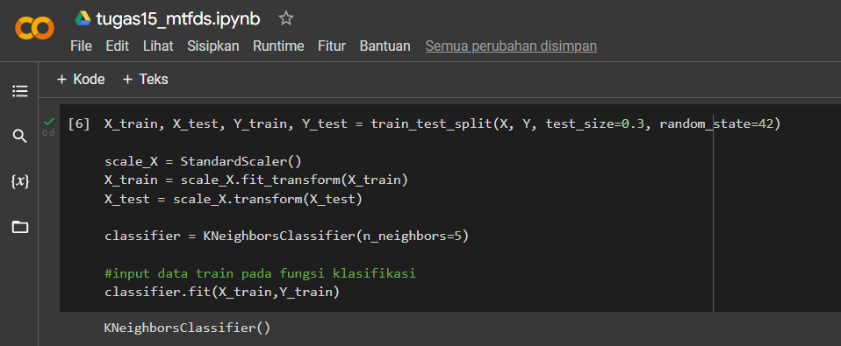
- Menentukan hasil prediksi dari X_test, kemudian menentukan probabilitas dari hasil prediksi
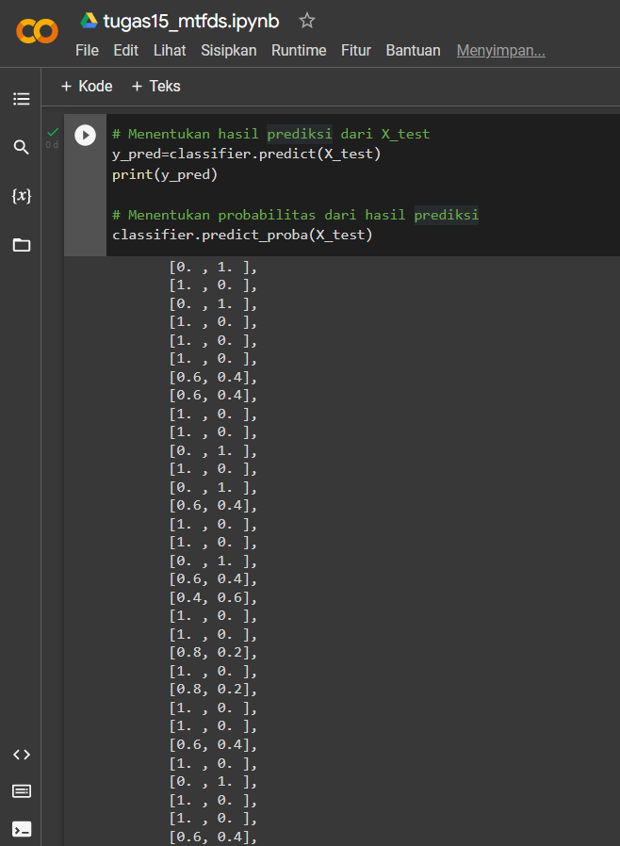
- Menampilkan hasil dari confussion matrix dan ketepatan nilai precision
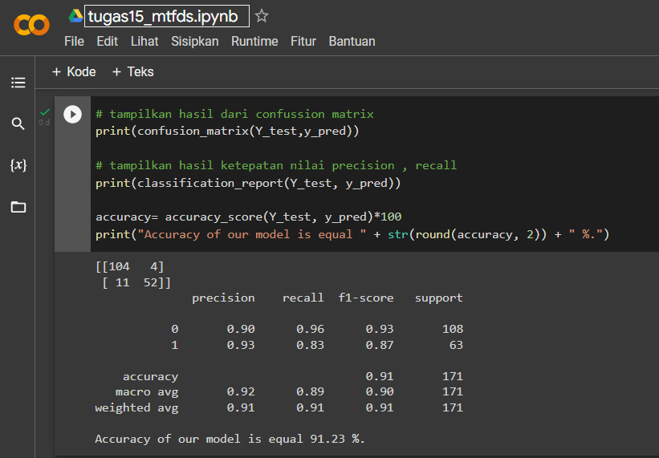
- Membuat list nilai K untuk klasifikasi K-NN, kemudian melakukan validasi fold cross
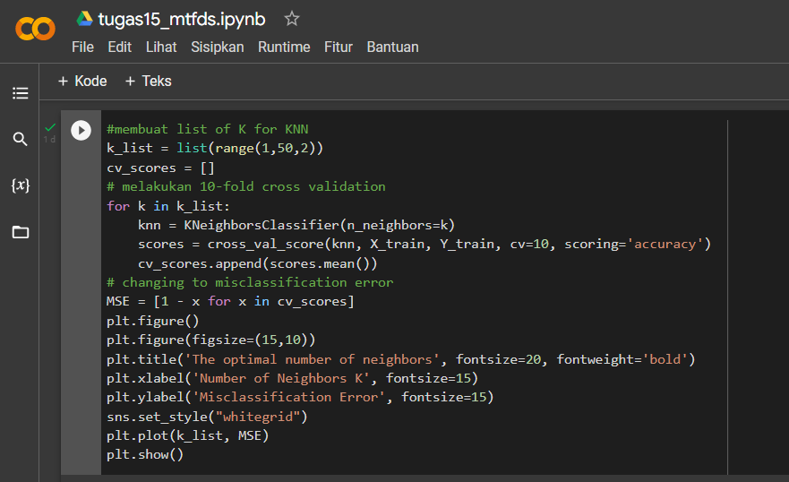
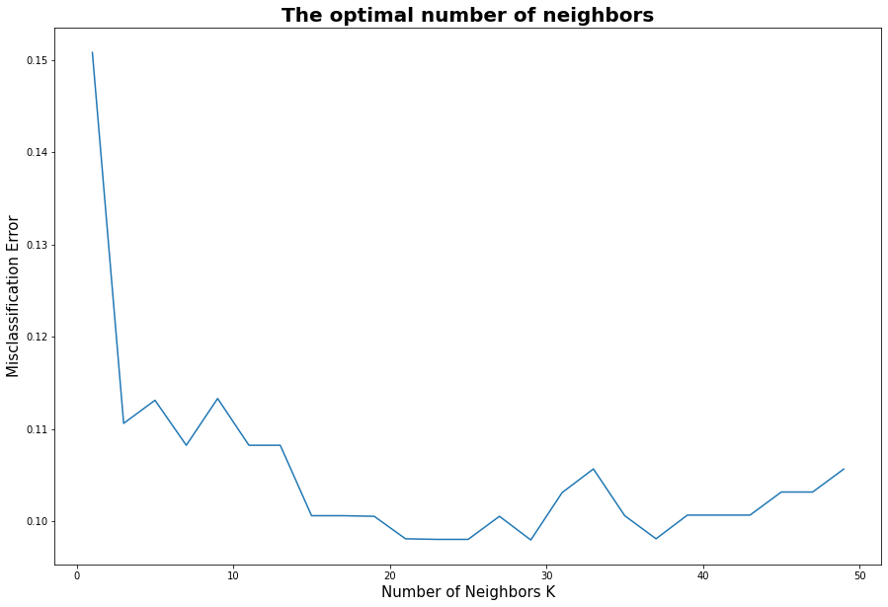
- Menampilkan hasil klasifikasi
